



2016年11月
11月25 长三角语文教育论坛
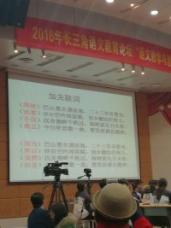
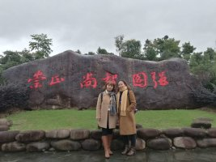

花中语文教研组

简 报



本月关键词：
家长开放日
语文教育论坛
喜报连连

家长开放日 展示别具异彩的语文课堂
给孩子最好的教育，这是学校和家长共同承担的义不容辞的责任。为了让家长更好的了解学校、了解教师、了解自己孩子在校学习的情况，搭建家长与学校友谊的桥梁，花园中学在11月16号举办了七年级家长开放日活动，欢迎家长们走进课堂，看看学生们在课堂的表现；参加拓展活动，与孩子们玩在一起；参加主题班会，听听孩子们的心声；走进会议室，畅谈对孩子和学校未来的设想。

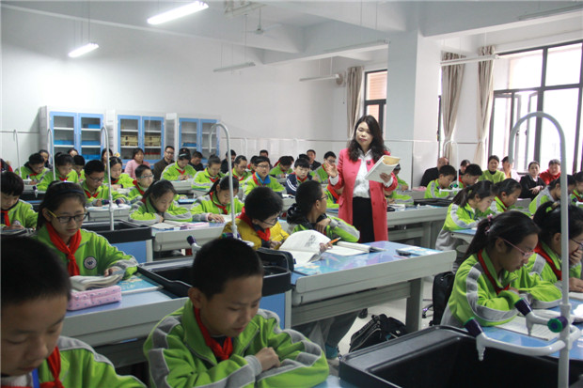
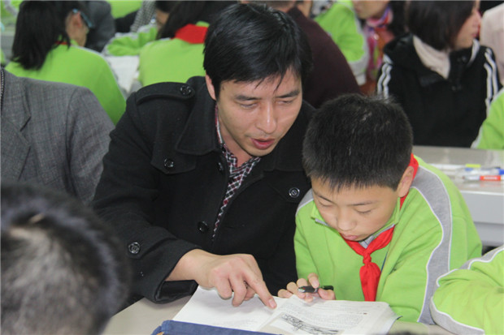

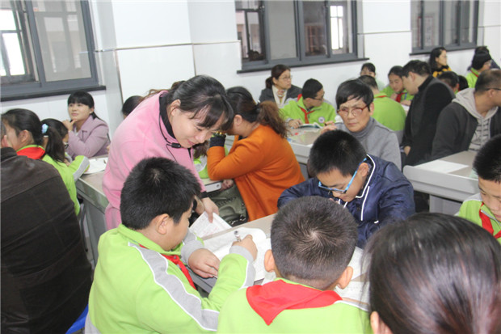

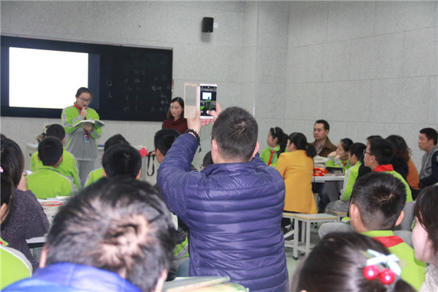
语文组5月份大事记
1、王亮亮、张钧泽、尤静 聚焦课堂。
2、 11.15杨华、鲍艳青、曹丽丽 七年级家长开放日同题异构《济南的冬天》
3 11.18 陈丽花、王慧敏 苏派作文教学名师精品课堂观摩研讨
4、11.25- 2 曹丽丽、刘慧娟 参加2016年长三角语文教育论坛
5、 张译文 指导徐奕霏同学在2016“党在我心中”主题征文比赛中获一等奖，顾丹澜、蔡洋同学获三等奖；
指导王佳宣、季洁、周恒旭同学在2016年“勤俭节约，从我做起”主题征文比赛中获得三等奖。
6、曹丽丽 指导伍叶丹在“苏教国际杯”江苏省第十六届中学生作文大赛（初中组） 获一等奖
7、2016.11 局属学校经典诵读二等奖
8、 陈丽花 发表论文1篇，曹丽丽发表论文2篇

